República Bolivariana de Venezuela
Ministerio de Poder Popular para la Educación
Vicerrectorado Académico
Escuela de Ingeniería de Sistemas
Universidad Bicentenaria de Aragua

Resolución de problemas

Docente:
Ricardo Montero
Autor:
Iván Arturo Zambrano Acosta C.I: 29.503.564
Frederick Montero: 21.202.137

San Joaquín. Turmero 22 de octubre de 2026

Se permite el crear un proyecto en laravel para poder llevarse a cabo a lo largo de las semanas para aplicarse en la evaluación sumativa 4 utilizamos Composer para crear un nuevo proyecto y este nos creará todos nuestros archivos

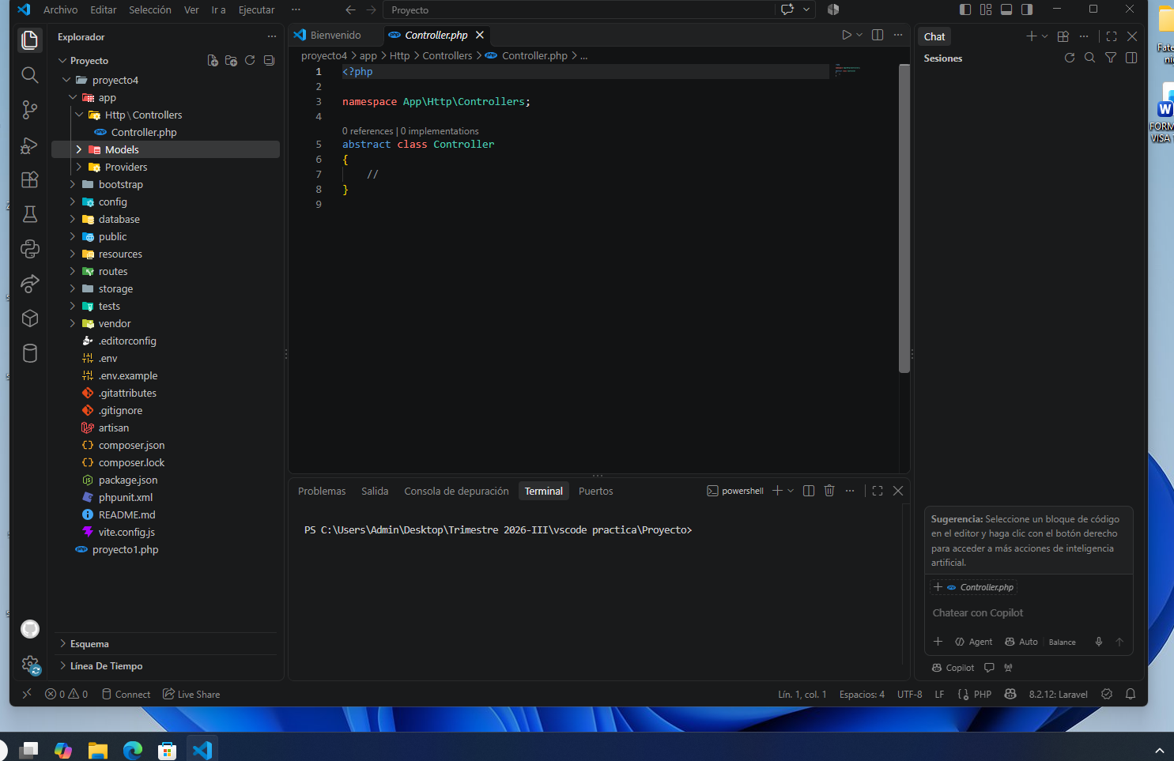

Se puede notar que ya está instalado el Tailwind CSS junto a su complemento Vite junto a sus rutas de configuración con Blade
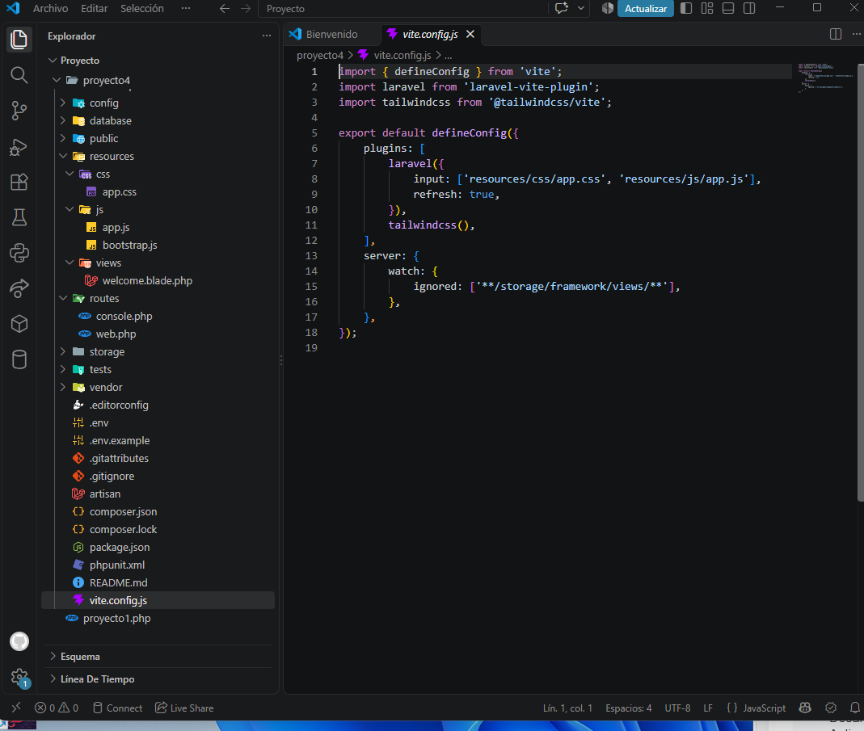

Vemos la parte de user donde ya tenemos los campos para añadir nombre, correo electrónico y contraseña
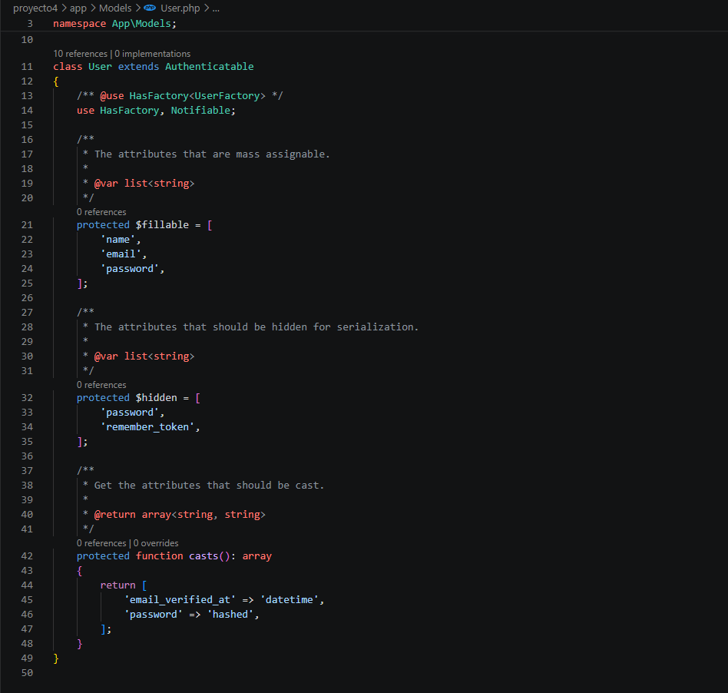
Se aplica un sistema de Login para Blade para dar las validaciones necesarias
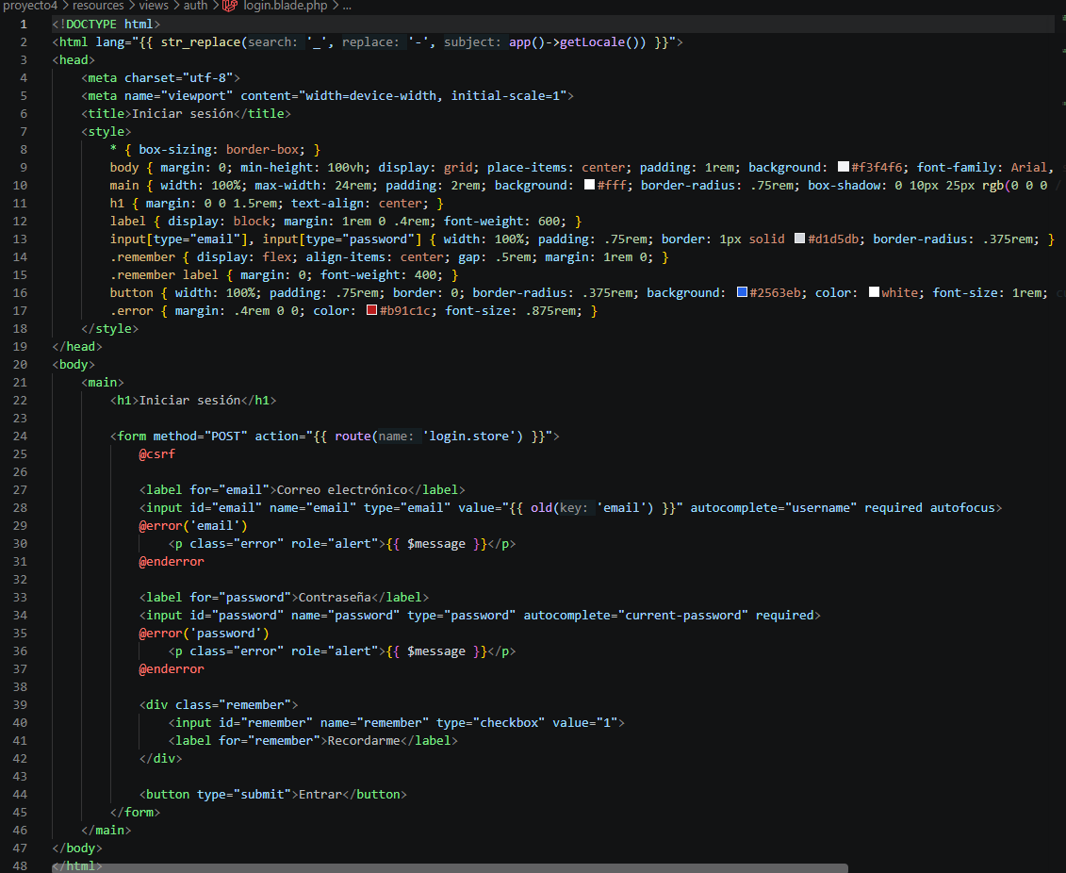
También aplicamos el dashboard para confirmar que si puedes iniciar la sesión
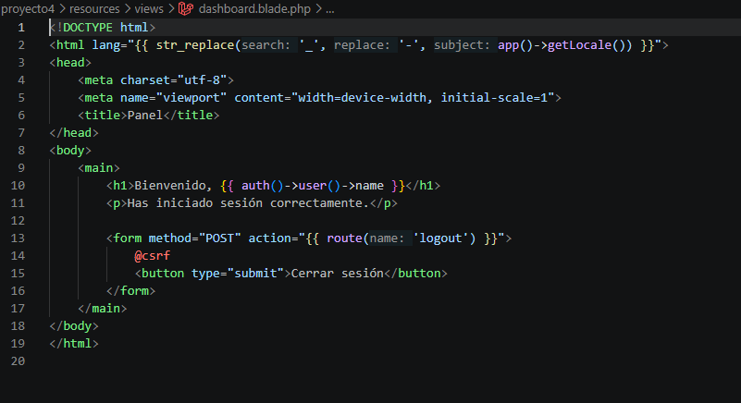

¿Que buscamos crear para este proyecto?

Lo que queremos realizar es el hacer un control de pago para trabajadores en cual va dirigido para negocios pequeños o medianos. Teniendo en cuenta que al crearse este sistema pueda calcular los pagos de los días que se trabaje, además de tener en cuenta de cuanto sería el salario de cada trabajador, junto a tener una característica de fecha de vacaciones y utilidades

